6de leerjaar naar school in Merchtem

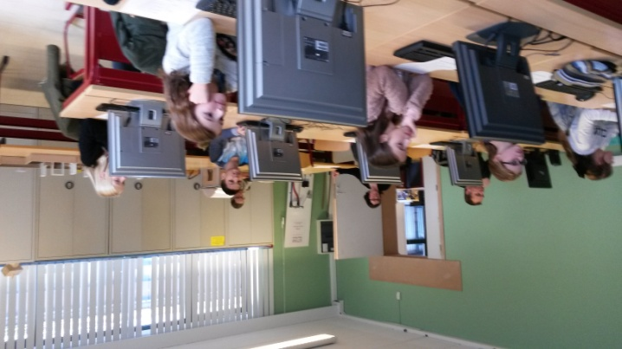
Onze zesdeklassers werden door de technische school van Merchtem uitgenodigd om kennis te maken met de school door middel van deel te nemen aan enkele technische workshops. Zo stond er 3D-tekenen, drones, Lego, slijm,… op het programma. Dat het een zeer interessante en boeiende namiddag was, kon je op de gezichten aflezen !

